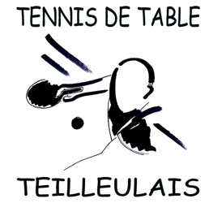
Le T.T. Teilleulais organise son
6ème Tournoi National B
de Tennis de Table
le dimanche 26 mai 2019

☞ Article 1 : Le Tennis de Table Teilleulais organise son sixième tournoi national B le dimanche 26 mai 2019
sur 24 tables au Complexe Socio-Culturel et Sportif, rue du Collège à Le Teilleul

☞ Article 2 : Ce tournoi est ouvert à tous les joueurs et joueuses des Ligues de France licencié(e)s à la FFTT.
Les joueurs devront être munis de leur licence lors du pointage. Les classements pris en compte sont ceux en vigueur au 1er janvier 2019 (phase 2). Ce tournoi se déroulera selon les règles de la FFTT, une tenue sportive et réglementaire sera obligatoire.

☞ Article 3 : Le tournoi comprendra les tableaux suivants :

Tableau : | Catégorie | Engagement | Horaire de début
A | 5 à 7 (de 500 à 799 pts) | 7 € | 10 h 30
B | 5 à 9 (de 500 à 999 pts) | 7 € | 9 h 00
C | 5 à 11 (de 500 à 1199 pts) | 7 € | 11 h 30
D | 5 à 13 (de 500 à 1399 pts) | 7 € | 9 h 00
E | 5 à 15 (de 500 à 1599 pts) | 7 € | 12 h 30
F | 5 à 17 (de 500 à 1799 pts | 8 € | 10 h 00
G | 5 à Non numérotés (de 500 à 2029 pts) | 8 € | 14 h 00
H | Toutes Catégories Dames | 5 € | 12 h 30
I | JEUNES (joueurs ou joueuses né(e)s en 2004 ou après ayant moins de 600 pts) | 5 € | 14 h 00
J | DOUBLES pour les joueurs n’ayant qu’un seul tableau en cours  (Clts cumulés inférieurs ou égal à 3000) | 6 € par équipe | Organisé selon l’horaire général

Le nombre d’inscrits par tableau est limité à :
- à 48 joueurs pour les tableaux A, B, C, D et E.
- à 36 joueurs pour les tableaux F et G.
- à 24 joueurs pour les tableaux H et I.
Les joueurs ne pourront pas s’inscrire dans deux tableaux qui sont sur le même créneau horaire.
Les organisateurs du tournoi se réservent la possibilité de jumeler, voire supprimer un tableau qui n’aurait pas suffisamment d’inscrits (Moins de 6 joueurs)

☞ Article 4 : Chaque pongiste pourra participer au maximum à 2 tableaux + le double éventuel.
Le classement des joueurs et joueuses pris en compte pour le tournoi est celui de la 2ème phase de la présente saison 2018-2019, paru en janvier 2019. Les féminines disposent d’un tableau Dames, mais elles pourront participer aux tableaux Messieurs dans la limite des points figurants sur leur licence.
☞ Article 5 : Dans chaque tableau (sauf le tableau J des Doubles), les rencontres débuteront par des poules de 3 (ou 4) joueurs. Les deux premiers de chaque poule entreront alors dans un tableau à élimination directe. Les parties se dérouleront au meilleur des cinq manches. Un tableau J des Doubles sera organisé sous réserve du respect de l’horaire général : il se déroulera par élimination directe. Les inscriptions se feront sur place.

☞ Article 6 : Le forfait d’un joueur pourra être prononcé 5 minutes après le deuxième appel de son nom.
Un joueur absent non déclaré pour son 1er tableau sera déclaré forfait pour son 2ème tableau.

☞ Article 7 : Les balles plastiques homologuées 40 mm seront fournies par les joueurs.

☞ Article 8 : De nombreux prix en espèces ainsi que des lots récompenseront l’ensemble des tableaux :
Tableau : | Catégorie | 1er | 2ème | 3ème et 4ème
A | 5 à 7 | 35 € + coupe | 20 € | lot
B | 5 à 9 | 40 € + coupe | 20 € | lot
C | 5 à 11 | 45 € + coupe | 25 € | lot
D | 5 à 13 | 50 € + coupe | 30 € | 20 €
E | 5 à 15 | 65 € + coupe | 40 € | 25 €
F | 5 à 17 | 80 € + coupe | 45 € | 30 €
G | 5 à Non numérotés | 120 € + coupe | 60 € | 35 €
H | Toutes Catégories Dames | 50 € + coupe | 25 € | lot
I | JEUNES | Coupe au 1er et lots pour les 4 premiers
J | DOUBLES | Dotation selon le nombre de participants

☞ Article 9 : Les engagements seront clos le samedi 25 mai 2019 à 20 h. (possibilité par téléphone)
Ils devront parvenir avec leur règlement à :
LECOQ Didier 20, rue des Vignes  : 02.33.59.99.83
50640 LE TEILLEUL 06.20.16.46.27
Courriel : did.lecoq@orange.fr
Seuls les engagements des Doubles seront pris le jour même.

☞ Article 10 : Une buvette sera mise en place avec boissons, sandwiches, saucisses grillées au barbecue et Frites. Les personnes pourront s’installer sur des tables en plein air si le temps le permet.  

☞ Article 11 : Ce tournoi est homologué par la FFTT sous le n° 1111 / 2018-B en date du 26/3/2019.

☞ Article 12 : La mise en poule se fera 15 minutes avant le début de chaque tableau. Le tirage au sort public de
mise en tableau aura lieu à la table du juge arbitre à la fin des poules de chaque tableau avec le respect des assiettes.

: Article 13 Tout engagement vaut acceptation du présent règlement. Le T.T Teilleulais décline toute
responsabilité civile et pénale en cas de perte, vol, bris de matériel ou d’accident pouvant survenir pendant le
tournoi.

☞ Article 14 : Tout litige sera tranché par le Juge Arbitre du tournoi, monsieur Joël DERENNE (JA 3)

D’avance, merci pour votre participation.

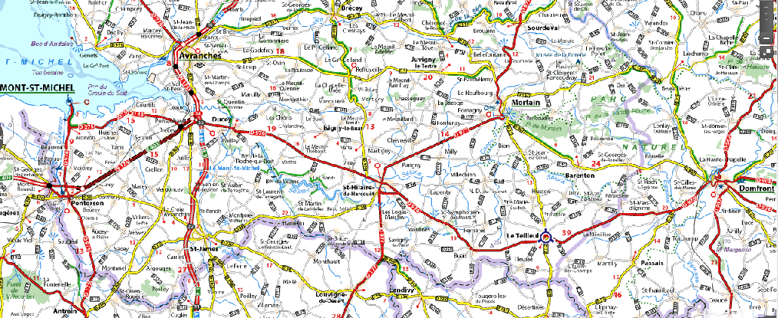
http://club.quomodo.com/tennisdetableteilleulais/accueil/bienvenue

